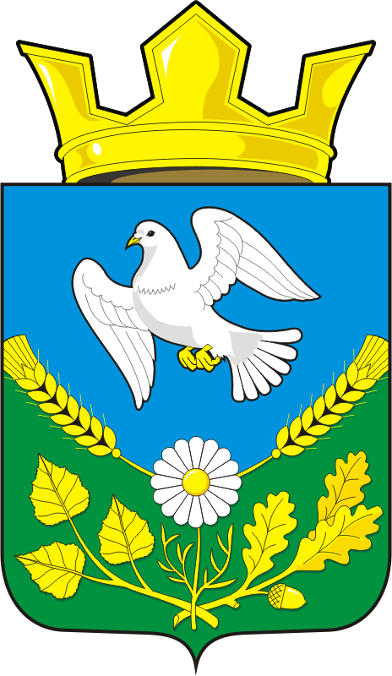

АДМИНИСТРАЦИЯ НАДЕЖДИНСКОГО СЕЛЬСОВЕТА
САРАКТАШСКОГО РАЙОНА ОРЕНБУРГСКОЙ ОБЛАСТИ
П О С Т А Н О В Л Е Н И Е
10.01.2024

О праздновании «Года семьи» в муниципальном образовании Надеждинский сельсовет Саракташского района Оренбургской области в 2024 году.

В связи с Указом Президент России Владимира Путина об объявлении 2024 года в РФ Годом семьи.
- Образовать рабочую группу по подготовке к празднованию «Года семьи» и утвердить ее состав согласно приложению № 1.
- Утвердить план основных мероприятий по подготовке и проведению празднования «Года семьи» в муниципальном образовании Надеждинский сельсовет Саракташского района согласно приложению № 2.
3.Настоящее постановление вступает в силу с момента подписания и после его официального опубликования в Информационном бюллетене «Надеждинский сельсовет», подлежит обнародованию путем размещения на официальном сайте администрации муниципального образования Надеждинский сельсовет.
4. Контроль за выполнением данного постановления оставляю за собой.

Глава сельсовета О.А.Тимко

Разослано: членам рабочей группы, официальный сайт администрации сельсовета, руководителям отделов, управлений администрации района, прокуратуре района, в дело

Приложение № 1
к постановлению администрации сельсовета
от 10.01. 2024 № 1-п

СОСТАВ
рабочей группы по подготовке к празднованию «Года семьи»

Тимко Оксана Анатольевна | - | руководитель рабочей группы, глава муниципального образования Надеждинский сельсовет;
Тимко Анна Владимировна | - | заместитель руководителя рабочей группы, заведующая ДК с.Надеждинка;
Яковлева Юлия Леонтьевна | - | секретарь рабочей группы, специалист сельсовета
Члены рабочей группы:

Шабанова Евгения Сергеевна | - | культорганизатор ДК с.Надеждинка, заместитель директора МОБУ Надеждинская СОШ;
Хакимова Светлана Яковлевна | - | депутат Совета депутатов Надеждинского сельсовета;
Мирхаева Гоар Валерьевна | - | заместитель директора МОБУ Надеждинская СОШ;
Мисько Ирина Александровна | - | заведующая клубом с.Яковлевска;

Приложение № 2
к постановлению администрации сельсовета
от 10.01. 2024 № 1-п

ПЛАН
основных мероприятий по подготовке и проведению «Года семьи»
в муниципальном образовании Надеждинский сельсовет
Саракташского района Оренбургской области

№ | Название мероприятие | Дата | Место проведения | Ответственные
1. | Открытие года семьи, концертно-развлекательная программа «Если есть семья, значит счастлив Я» | Февраль | ДК с.Надеждинка | Тимко А.В.- заведующая ДК
2. | Мастер – класс по изготовлению куклы «Кукла оберег для всей семьи» | Февраль | ДК с.Надеждинка | Шабанова Е.С. культ  организатор ДК с.Надеждинка
3. | Интервью уважаемых семей поселения «Пока все дома», в рамках реализации инициативного проекта «Юнпрессмедиа» | Февраль-апрель | онлайн | Никитина И.С.- директор школы
4. | Спортивные соревнования «Мама, папа, я – спортивная семья» | Март | МОБУ Надеждинская СОШ | Никитина И.С.- директор школы
5. | Семейный день в библиотеке «Неразлучные друзья – мама, папа, книга, Я» | Март | Филиал сельской библиотеки | Тимко А.В- заведующая библиотекой
6. | Круглый стол «Ромашка Победы. Семейная история войны» | Апрель | Филиал сельской библиотеки | Тимко А.В- заведующая библиотекой
7. | Видеоролик «Наша гордость» | Апрель | Филиал сельской библиотеки | Тимко А.В- заведующая библиотекой
8. | «МОЯ СЕМЬЯ» - конкурс рисунков | 26.06.2024 | Клуб с.Яковлевка | Мисько И.А. – заведующая клубом с.Яковлевка
9. | Онлайн –акция «По книжному морю под парусами любви» | Июнь | Филиал сельской библиотеки | Тимко А.В- заведующая библиотекой
10 | «Моя любимая семья» - фотовыставка | 03.07.2024 | Клуб с.Яковлевка | Мисько И.А. – заведующая клубом с.Яковлевка
11 | Мастер – класс по изготовлению открыток ко Дню семьи | 06.07.2024 | Клуб с.Яковлевка | Мисько И.А. – заведующая клубом с.Яковлевка
12. | Выставка творческих работ «Хобби моей семьи» | Июль | ДК с.Надеждинка | Тимко А.В.- заведующая ДК
13. | Фестиваль творчества семей «Мама, папа, брат, сестра – музыкальная семья» | Июнь | ДК с.Надеждинка | Тимко А.В.- заведующая ДК
14. | Концертная программа, посвящённая Всероссийскому Дню семьи, любви и верности «Под покровом Петра и Февронии». | Июль | ДК с.Надеждинка | Тимко А.В.- заведующая ДК
15. | Оформление фотовыставки «Загляните в семейный альбом» | Сентябрь | ДК с.Надеждинка | Тимко А.В.- заведующая ДК
16. | Концертная программа ко Дню Отца и Дню Матери.  «Главней всего погода в доме» | Ноябрь | ДК с.Надеждинка | Тимко А.В.- заведующая ДК
17. | Вечер отдыха «В кругу любимых и родных». Закрытие года СЕМЬИ. | Декабрь | ДК с.Надеждинка | Тимко А.В.- заведующая ДК

